
维普毕业设计（论文）管理系统

用户操作手册
（指导教师）

重庆泛语科技有限公司

目录
一、 系统登录 3
二、 个人信息填写 5
三、 系统主流程及操作方法 6
1、指导教师申报课题（第一种申报课题方式） 6
2、指导教师审核选题 6
3、指导教师下达任务书 7
4、指导教师审核开题报告 7
5、指导教师审核草稿 8
6、指导教师提交中期检查 8
7、指导教师审核初稿 9
8、指导教师审核定稿 10
9、指导教师评分 11
10、指导老师审核论文最终稿 12
11、指导教师审核指导日志 12
12、指导教师申请推优申请 13
13、指导教师查询功能 13
四、 下载中心 13

系统登录
打开网址 http://vpcs.cqvip.com/organ/lib/thxy/，选择学校“广州理工学院”，输入账号和密码，点击登录即可。（账号一般为学号/工号，初始密码：GZLGxy2023*）
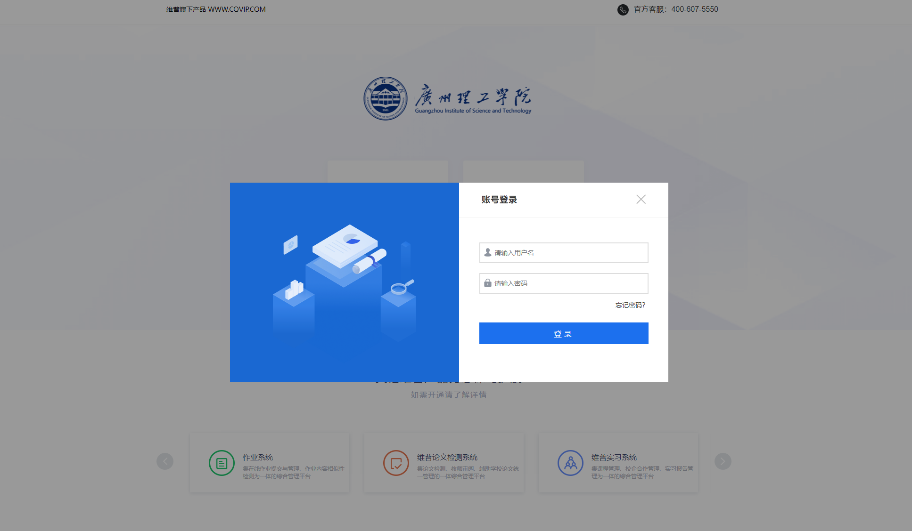
注意：一个账号如果存在多个角色，登录后先选择对应角色，然后进入系统操作。
首页：登录后进入首页（教师有多个角色的还需要选择一次角色，此处选择的是指导教师的身份）
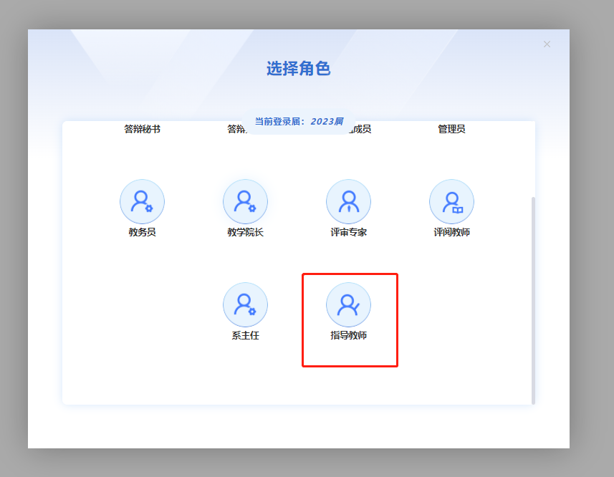
登录账号后会出现一个页面，需要修改自己的密码，修改完毕点击确定即可，会自动返回登录页面进行重新登录。
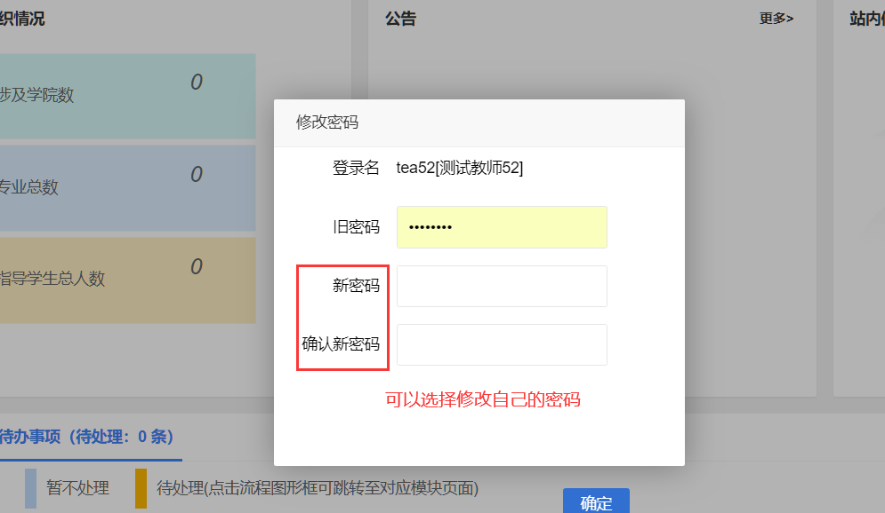

所有角色都可以在首页看到自己的工作流。
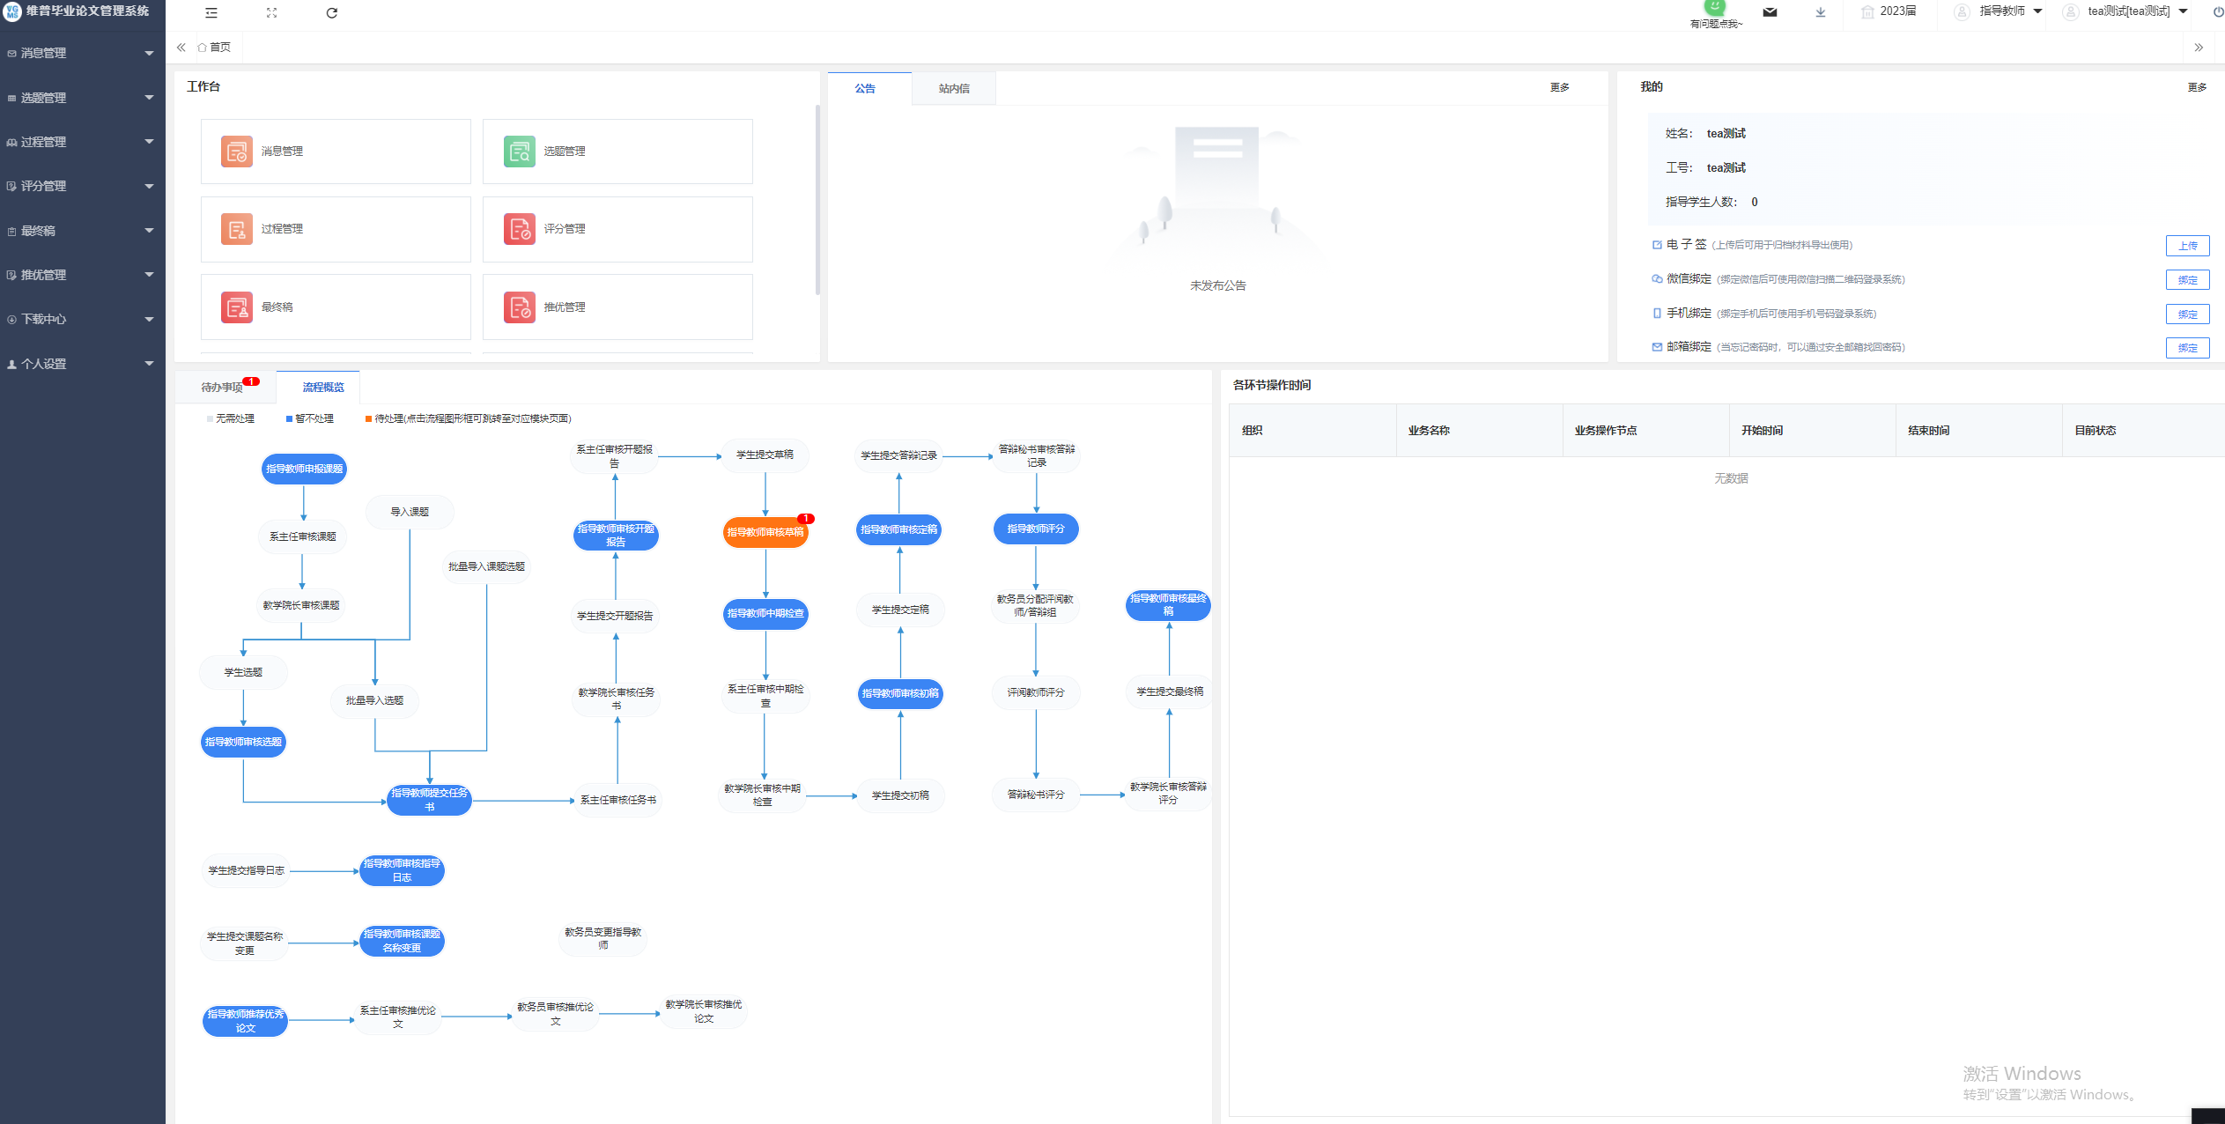

个人信息填写
第一步：点击左侧菜单进入“个人设置——个人信息”，这里目前可以填写自己的个人信息、电子签名等。
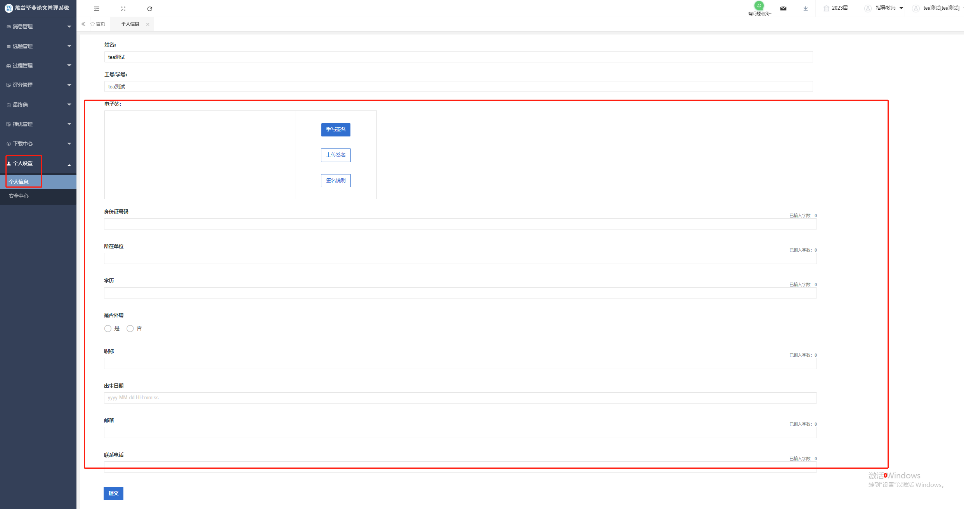
第二步：可根据自己需求在安全中心中进行绑定安全邮箱、绑定微信、密码修改等操作。
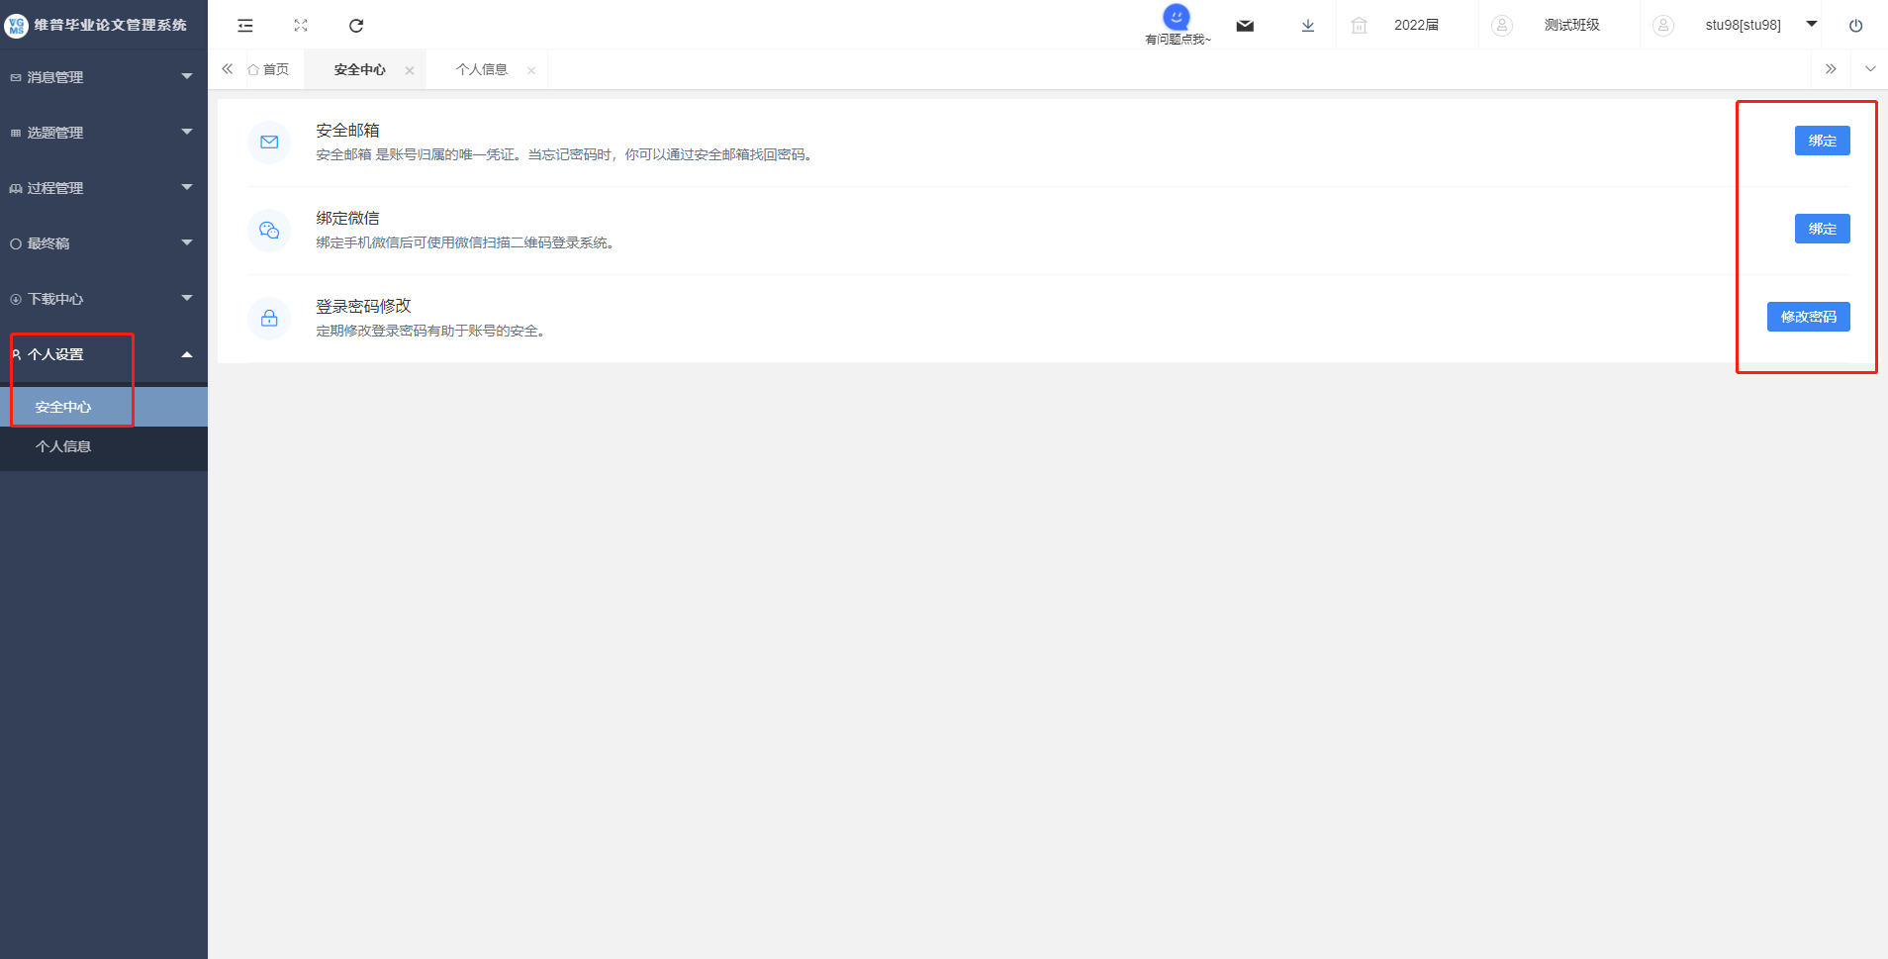

系统主流程及操作方法

1、指导教师申报课题（第一种申报课题方式）
指导教师点击左侧菜单进入“选题管理”—“课题”—“申报课题”页面。
点击表头的“新增”按钮，在弹出的页面中选择了课题可选范围、以及课题所属组织后，填写课题字段后，点击确认或暂存即可。
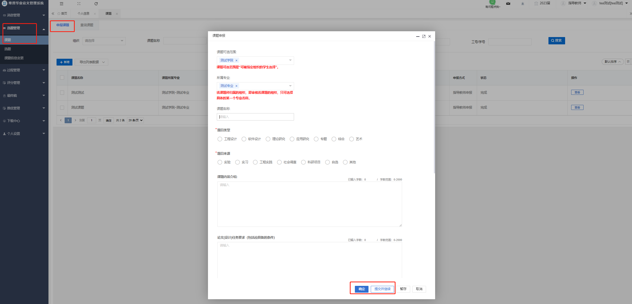

2、指导教师审核选题
指导教师点击左侧菜单进入“选题管理”—“选题”—“审核选题”页面。
点击右侧审核，输入审核状态和审核意见之后，点击提交。
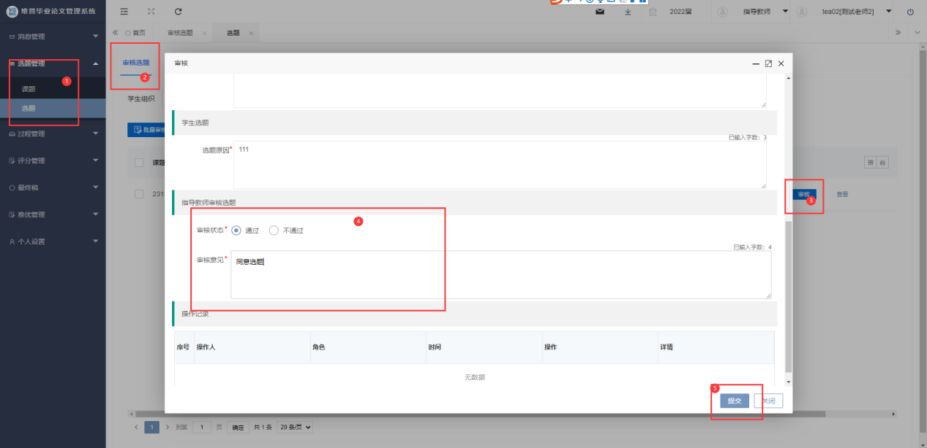

3、指导教师下达任务书
指导老师点击左侧菜单进入“过程管理”—“任务书”—“编辑任务书”。
点击“编辑”按钮，在弹出的二级页面中完善任务书内容后，点击“提交”即可提交成功，点击“暂存”还可以进行修改不会提交审核。
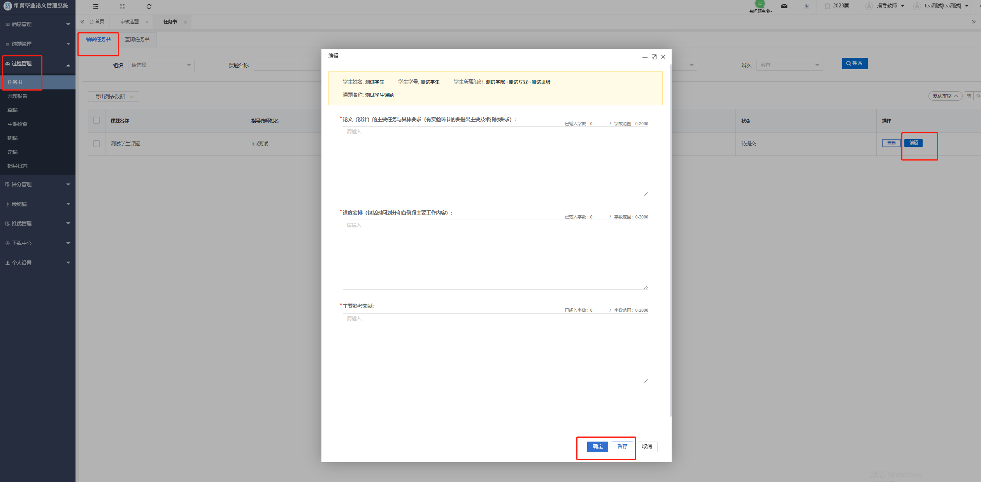

4、指导教师审核开题报告
指导教师点击左侧菜单进入“过程管理”——“开题报告”——“审核开题报告”。
点击右侧审核进入弹框，根据内容填写后点击提交或者暂存或者关闭。
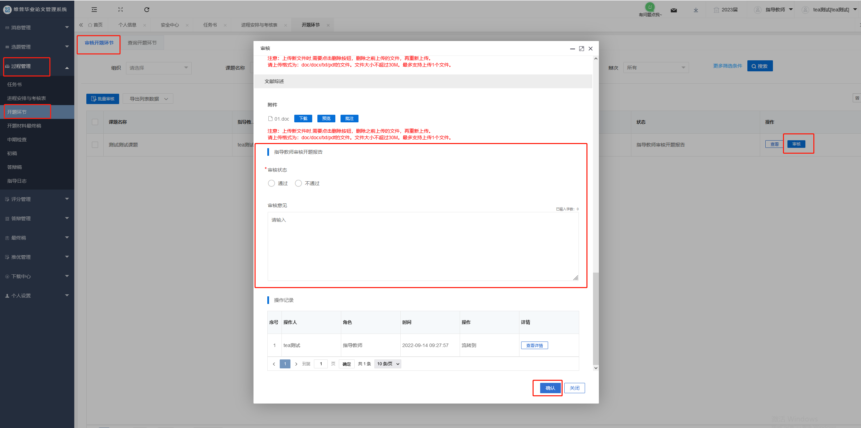

5、指导教师审核草稿
指导教师点击左侧菜单进入“过程管理”—“草稿”—“审核草稿”页面。
点击右侧审核按钮，进入弹框，根据内容填写审核状态和审核意见后点击提交或暂存。
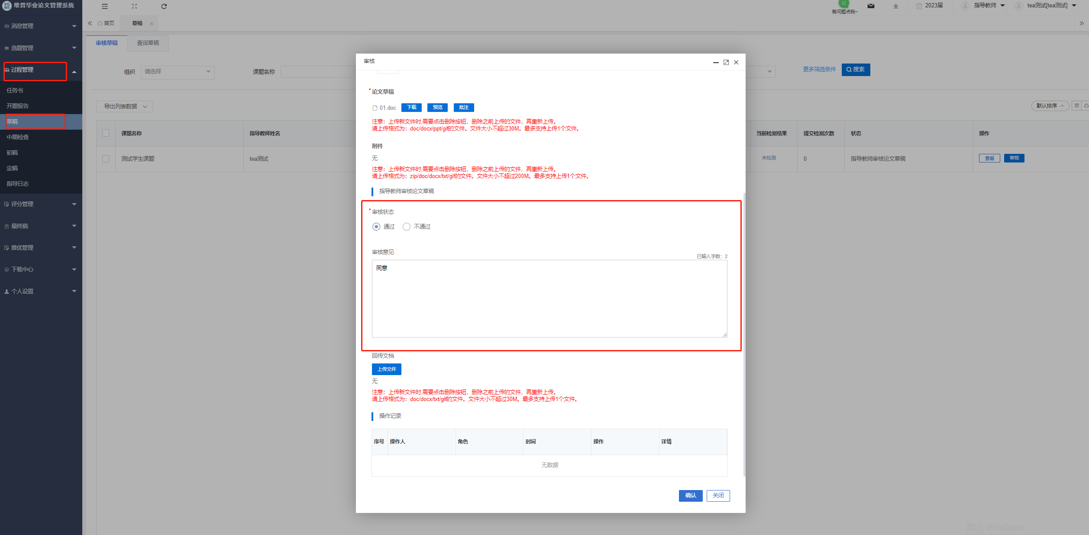

6、指导教师提交中期检查
指导教师点击左侧菜单进入“过程管理”—“中期检查”—“编辑中期检查”页面。
点击右侧编辑按钮，进入弹框，根据内容填写后点击提交或暂存。
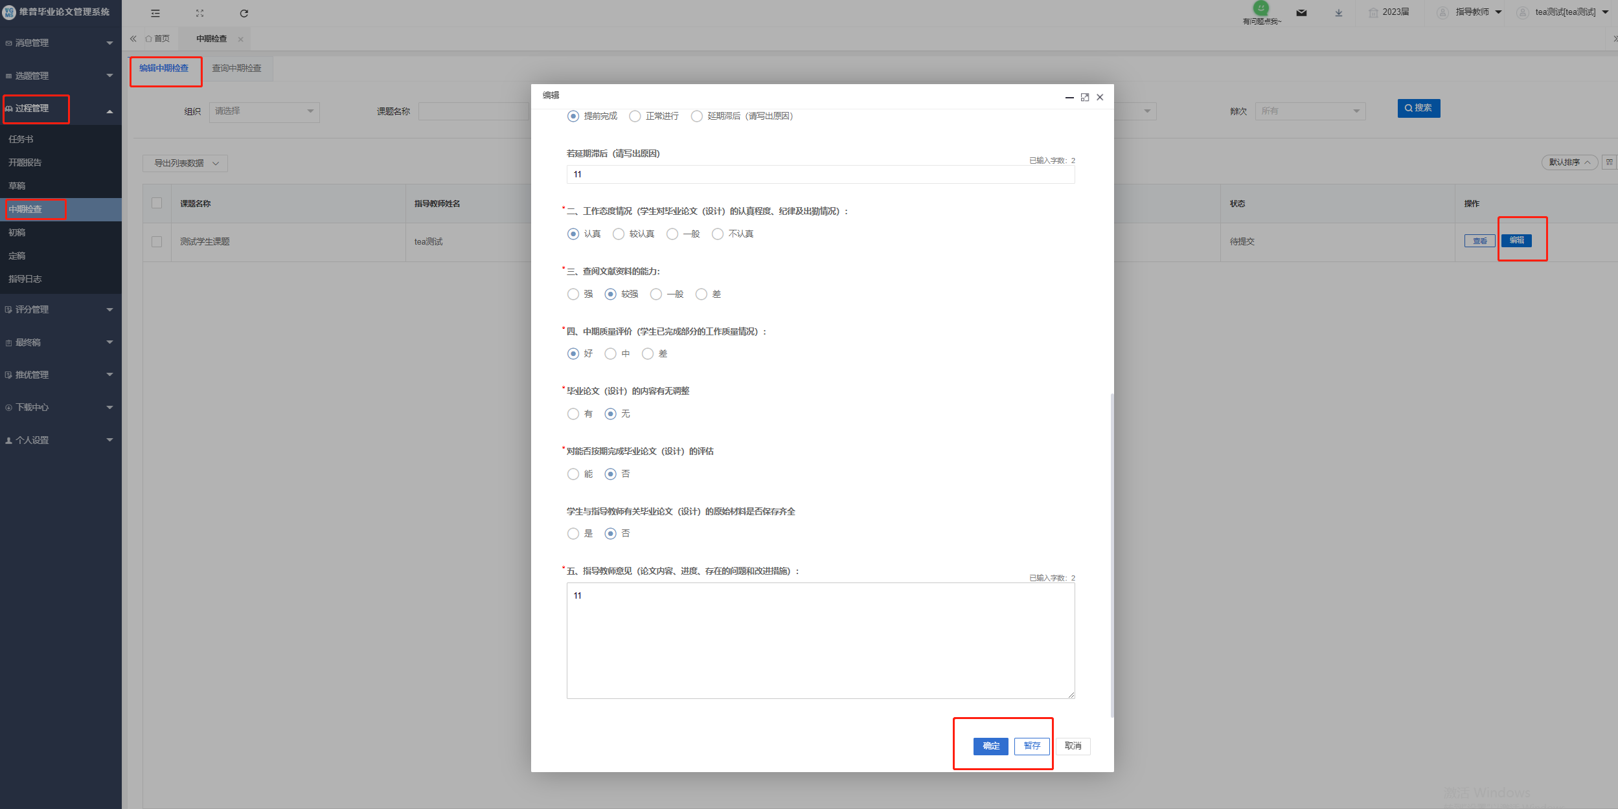

7、指导教师审核初稿
指导教师点击左侧“过程管理”——“初稿”——“审核初稿”界面。
再点击右侧审核按钮可填写审核状态及审核内容来审核初稿。
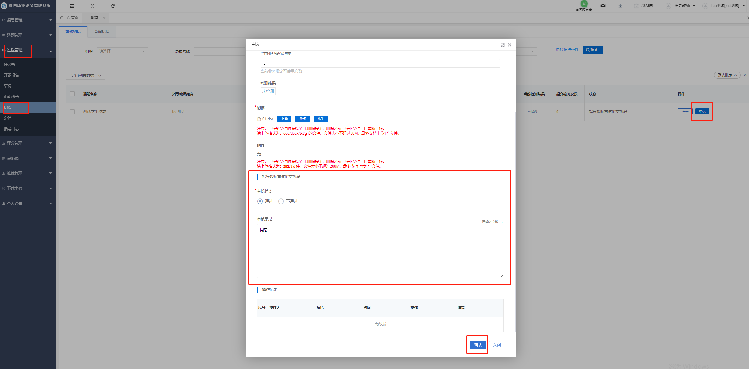
注：老师在审核时，可对学生的论文答辩稿进行批注、下载、预览的操作。
在线批注功能
审核时点击弹框中的“批注”按钮后系统会自动跳转到批注论文的批注界面，我们如果想要对论文的内容进行批注，只需要用鼠标选中论文中的文字，选中之后会自动弹出一个编辑按钮，我们点击编辑按钮，就可以输入我们想要批注的信息，输入完成后点击保存即可。如下图所示
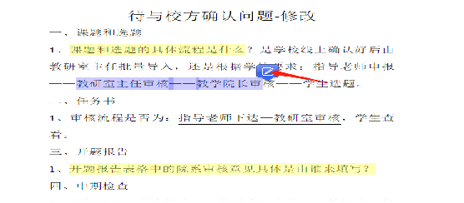
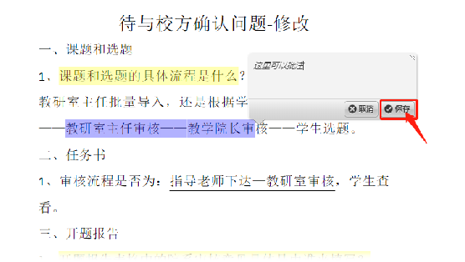

8、指导教师审核定稿
指导教师点击左侧“过程管理”——“定稿”——“审核定稿”。
再点击右侧审核按钮可填写审核状态及审核内容来审核定稿。
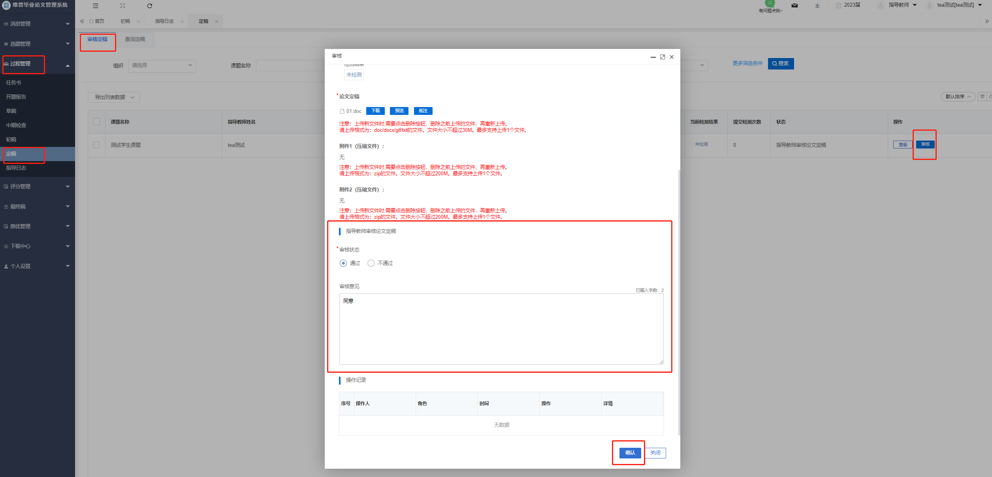
注：老师在审核时，可对学生的论文答辩稿进行批注、下载、预览的操作。

9、指导教师评分
定稿环节结束后，指导教师方可进行评分操作。指导教师点击左侧菜单进入“评分管理”——“指导教师评分”界面。
点击“评分”按钮，在弹出页面中对学生的定稿进行评分及评分意见的填写，最后点击“提交”或“暂存”即可，“提交”将提交到系统中去进行总评的换算，“暂存”后还可以进行修改，不会提交到系统中。
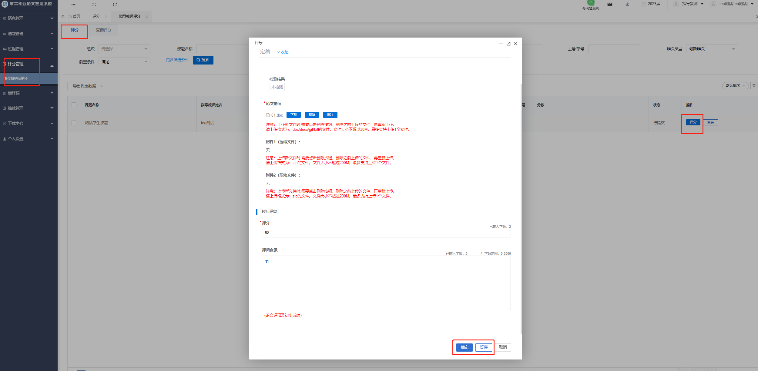

10、指导老师审核论文最终稿
指导教师点击左侧“最终稿”——“审核最终稿”界面。
再点击右侧审核按钮可审核最终稿。
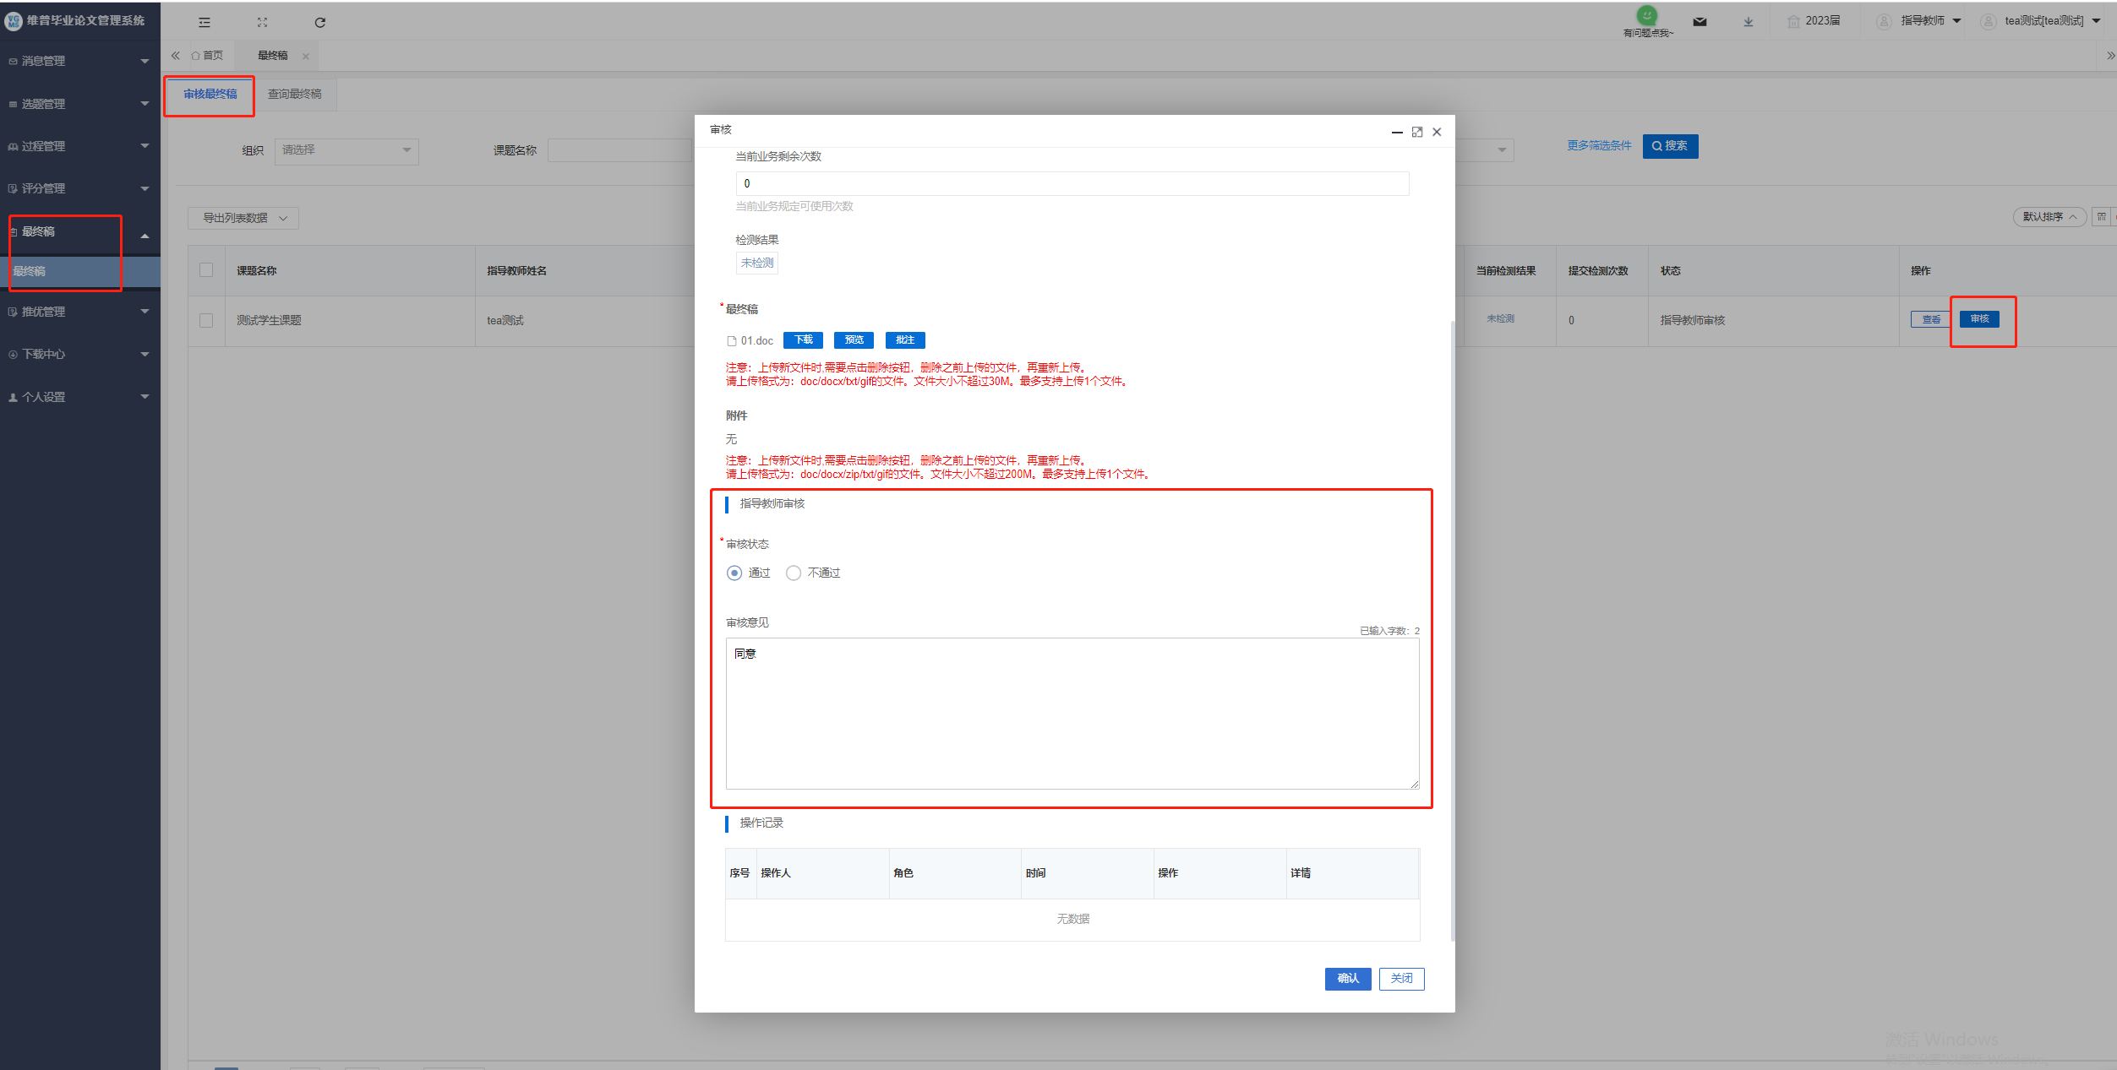

11、指导教师审核指导日志
学生提交了指导日志后，由指导教师对指导日志进行审核。点击左侧菜单进入“过程管理”—“指导日志”—“审核指导日志”页面。
点击“审核”按钮或“批量审核”按钮，在弹出页面中，可查看学生提交的指导日志信息，并进行审核意见以及审核通过与否的选择后，点击“提交”审核完成。
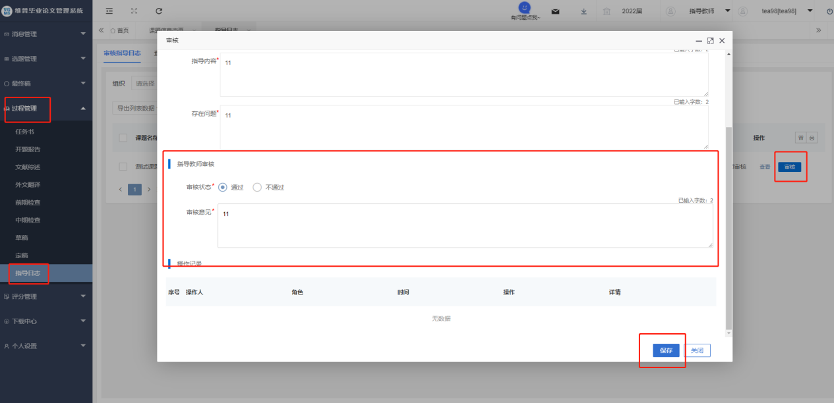

12、指导教师申请推优申请
学生总评分数大于90分，指导教师可推荐优秀论文。进入菜单“推优管理”——“推优”——“推优论文提交”，点击右方编辑按钮，并撰写推优理由后可提交，然后待系主任审核。
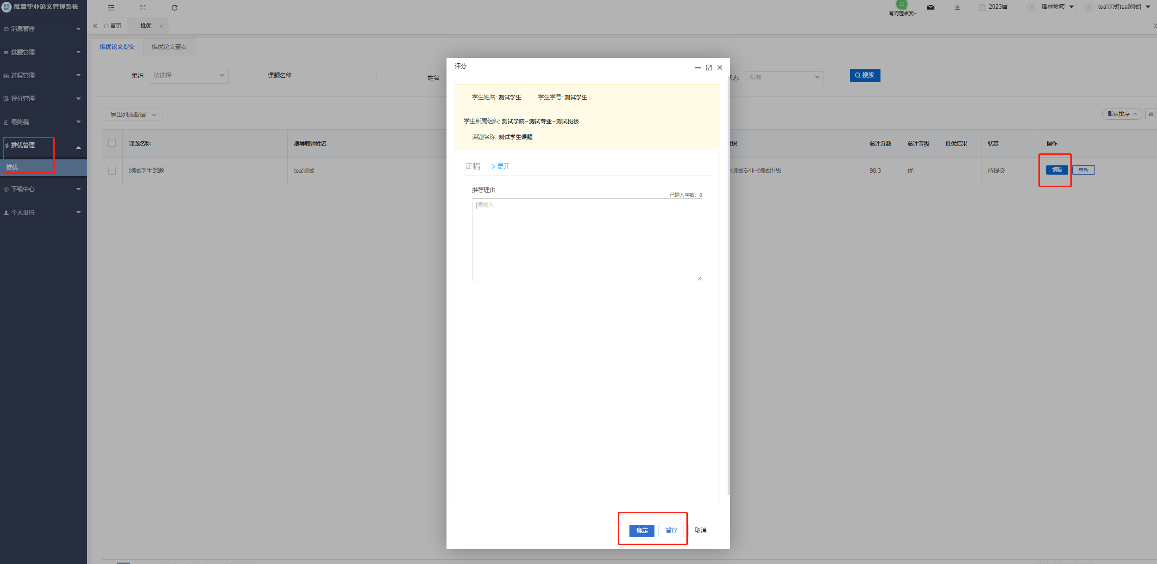

13、指导教师查询功能
指导教师对课题以及过程管理中的流程具有查询功能，方便指导教师对学生论文情况掌握得更加清晰，更有益于学生论文的完成。

下载中心
点击“下载中心”—“文件下载”，选中数据，点击”导出列表文件“批量下载各个流程上传的文件。
